# PERTEMUAN 6 MENGONTROL ALIRAN PROGRAM (IF,IF..ELSE)

Nama: Nabila Maulidia  
Kelas: XI PPLG 1

---

1. Modifikasi program untuk menentukan Grade nilai diatas dimana untuk Input Nilainya menggunakan class Scanner :

* **Modifikasi Program untuk Menentukan Grade Nilai :**

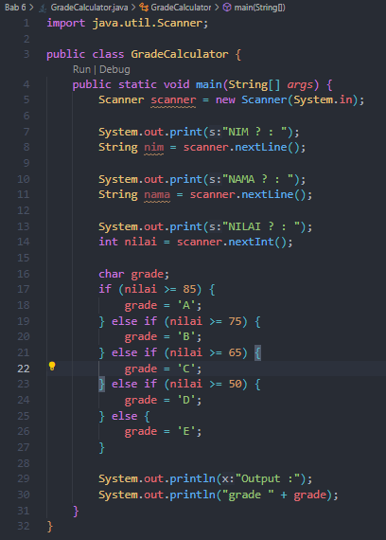

* **Hasil Output :**

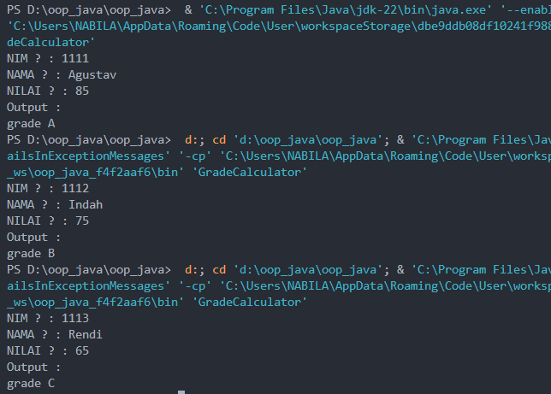

1. Modifikasi program selanjutnya untuk menentukan Keterangan diatas dimana untuk Input Nilainya menggunakan class Scanner

Input : NIM, NAMA,NILAI

Output : Grade, Keterangan

* **Modifikisi Program Selanjutnya untuk Menentukan Keterangan Nilai :**

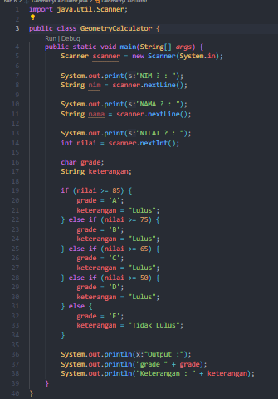

* Hasil Output :

R